Correcciones aplicadas al plano de Diego:

**Vista de dibujo 21:**

Todo bien:

**Vista de dibujo 29:**

Falta medida de altura general.

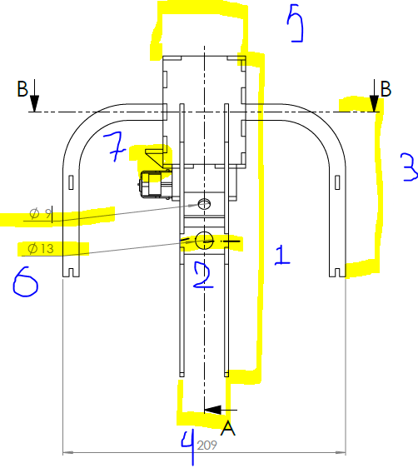

1. Falta cota de altura general
2. Falta línea de centro de círculo.
3. Falta cota de altura de las patas de la araña
4. Falta cota de separación de las patas
5. Falta medida de ancho del prisma de reservorio
6. Cotas están en color gris, deben ir en negro.
7. Considero hacer una vista de detalle o corte parcial porque esto no se entiende claramente

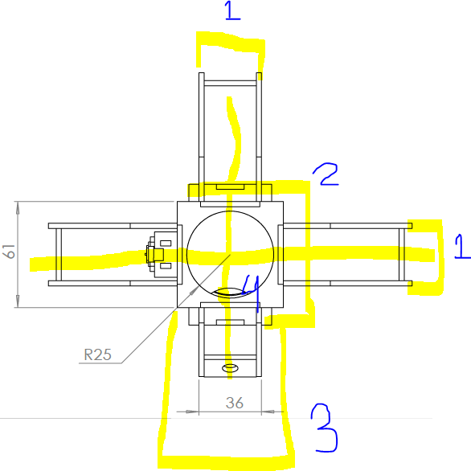

Falta:

1. Espesor de las patas otra vez
2. Cota de ancho de la caja que encierra el motor.
3. Cota de ancho de la caja del reservorio, sólo está indicado el alto
4. Faltan líneas de simetría y centro del círculo de 25.
5. Cotas en gris, deben estar en negro.

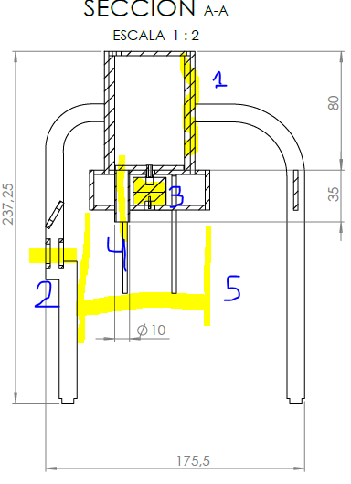

1. Son dos materiales aparte, achurado debe ser diferente para cada uno.
2. Agregar líneas de centro de círculo.
3. Son dos materiales diferentes, achurado debe ser diferente trama
4. Agregar línea de centro de cilindro
5. Agregar cota de ancho de la caja

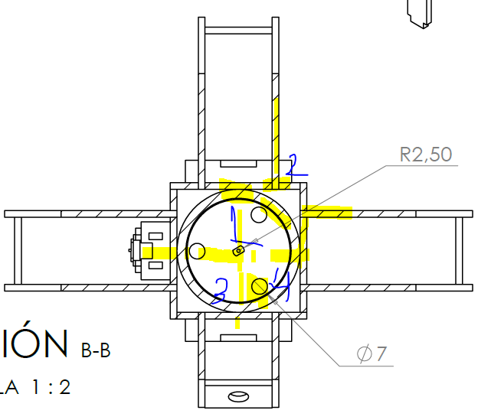

1. El cilindro y la caja son dos materiales a aparte, achurar con trama distinta.
2. Achurar con trama diferente.
3. Agregar líneas de centro del cilindro central
4. Agregar líneas de centro de círculos de echar bolitas.
5. Cotas debe ir en negro.

Plano conjunto base:

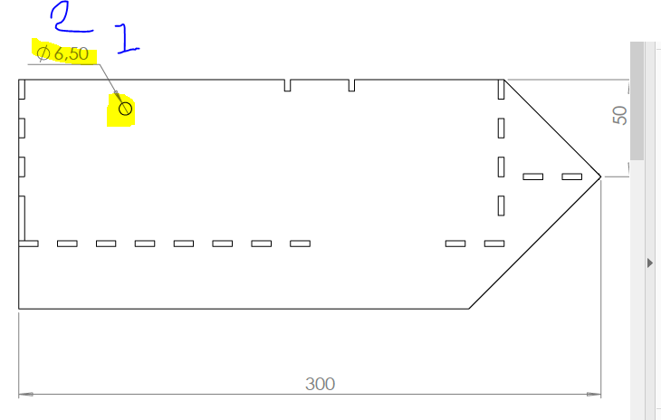

1. Líneas de centro de círculos
2. Cotas debe ir en negro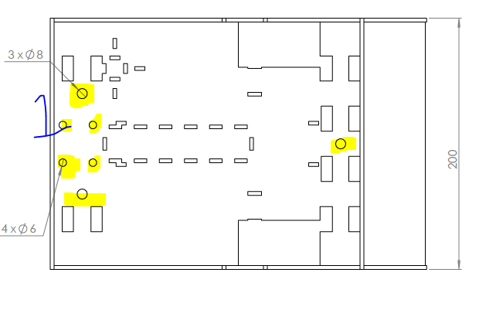
3. Líneas de centro de cículo
4. Cotas en negro

Explosionados:

Todos quedaron bien. Mae te felicito por excelente trabajo.